ピア・カウンセリング 公開講座

ピア・カウンセリング公開講座は障害のある人もない人も参加できます。
ピア・カウンセリングとは何かを体験できる講座です。
ピア・カウンセリングとは
ピア・カウンセリングでは、障害のある仲間が集まり対等な立場で話を聞きあうことに
よって、お互いを尊重しあい自分に対する自信を取り戻していきます。
お互いを尊重しあい「ありのままのあなたでいいよ」というメッセージを伝えます。

講座の内容
日時：2020年3月12日(木) 12時30分～16時30分
会場：多治見市学習館（まなびパーク）学習室502
リーダー：髙橋 美絵（岡崎自立生活センター ぴあはうす）
内海 千恵子（AJU車いすセンター）
サブリーダー：滝 由依（AJU車いすセンター）
対象者：ピア・カウンセリングに興味のある方（障害の有無は問いません）
定員：20名（先着順 ※決定次第、ご連絡します。）
参加費：無料
参加締め切り日：３月５日（木）
◆参加申し込み・お問い合わせ◆
AJU車いすセンター（担当：内海・滝）
TEL：052-851-5240 FAX：052-851-5241
EMAIL：aju_kurumaisu@aju-cil.com

主催：AJU車いすセンター 共催：岡崎自立生活センターぴあはうす
後援：社会医療法人聖泉会 聖十字病院 ホーリークロスセンター
会場案内 駐車台数に限りがあります。できる限り公共交通機関をご利用ください。
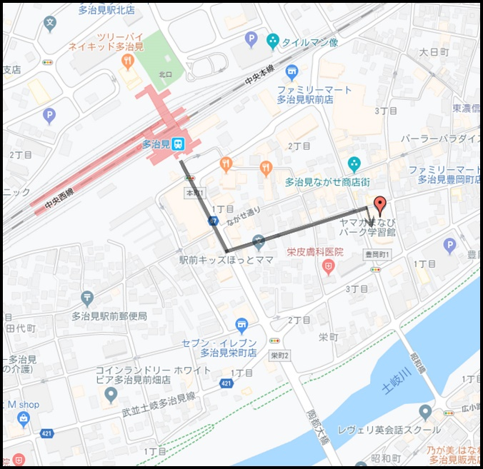

〒507-003
岐阜県多治見市豊岡町1-55
多治見市学習館
（まなびパーク）

ピア・カウンセリング公開講座 参加申込書
氏名 | 性別 | 職業
住所 〒

TEL FAX
EMAIL
障害 （有・無） 障害名：
介助者 （同行しない・同行し会場外で待機・同行し一緒に参加）
なにか主催者に伝えたいことがあれば、お書きください

※いただいた個人情報は利用目的以外には使用しません。
郵送またはFAX・EMAILで申し込みください
◆住所：〒466-0037 名古屋市昭和区恵方町2-15 AJU車いすセンター
◆FAX：052-851-5241 ◆EMAIL：aju_kurumaisu@aju-cil.com

